中国计量学院20 ~ 20 学年第 学期
《模拟电子线路》课程
试卷（H）参考答案及评分标准
开课二级学院：信息学院 光电学院 ，
学生专业：电信、通信、电科、电子、微电等，
教师： 冯会真、熊日辉、刘云仙、周浩淼、修思文等

一、（共20分）选择正确答案填入空内。
1、差动放大器；共射放大器；互补射极跟随器
2、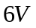；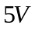 3、交越；0；14V；
4、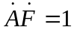； 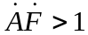 5、C；E；B；PNP
6、； 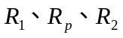； 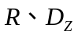； 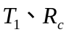； 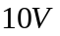，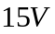(或8.83V，13.25V)

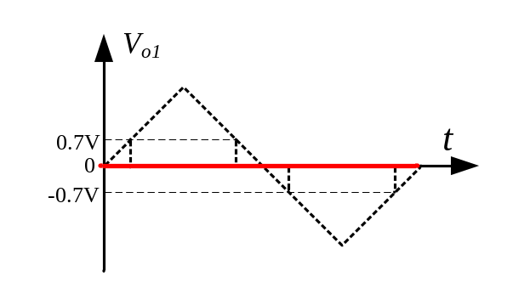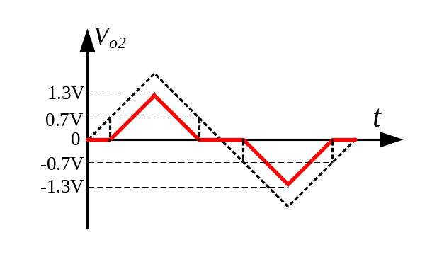二、（各5分，共10分）

三、（14分）
1．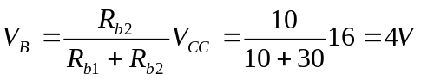
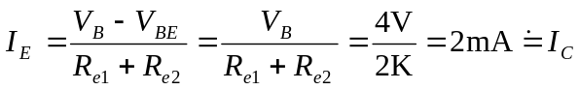 （2分）
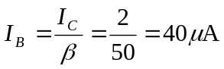 （1分）
（2分）
2．
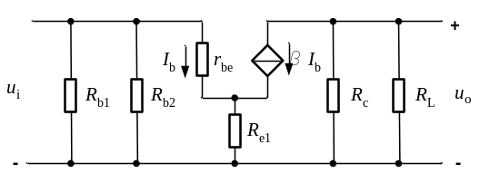（2分）
3．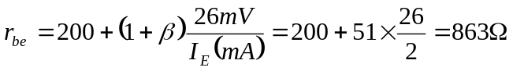 （1分）
（2分）
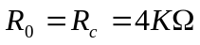 （2分）
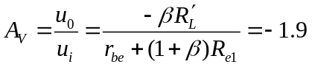 （2分）
四、（12分）
1. T₁管和T₂管的发射极静态电流分析如下：
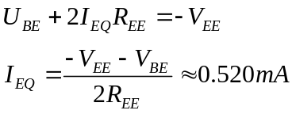 （2分）
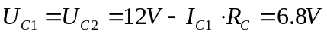（1分）
2. 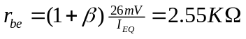 （1分）
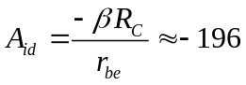 （2分）
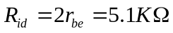 (2分) 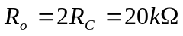 (2分)
3. 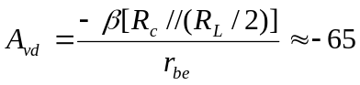 (2分)
五、（10分）
1. 电流串联负反馈； （3分）

2. 电路能稳定闭环增益Agf ； （2分）

3. 电压放大倍数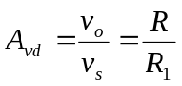 （5分）
六、（8分）
1. 中频电压增益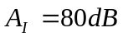，（2分）
2. 上限频率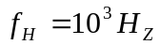（2分）

3. 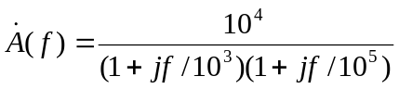 （4分）

七、（12分）
1．电压串联负反馈。(4分)
2．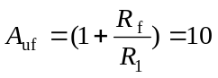 R_{f} = 90 kΩ (3分)
3．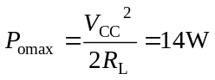 (3分)
最大输出时U_{om} = V_{CC} =A_{uf}U_{i} U_{im} = 1.5V (2分)

八、（8分）
运放构成差动输入形式，反相端输入为U_{I}，同相端输入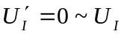。（3分）
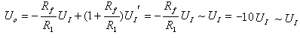
（5分）

九、（6分）
1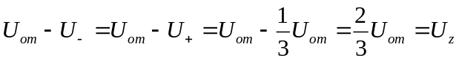即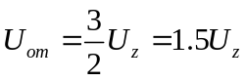 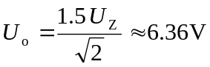 （3分）
2. 电路的振荡频率
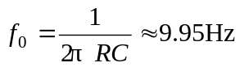 （3分）

